Жовтень

1 жовтня – 110 років тому (1904 р.) в Катеринославі при губернській земській лікарні відкрито земську Пастерівську станцію.

Пастерівську станцію при Катеринославській губернській лікарні відкрили 18 вересня за старим стилем для лікування хворих, вкушених скаженими тваринами. Завідувачем станції призначений доктор медицини Н.І. Брюханов. Після відкриття зроблено перше запобіжне щеплення дитині, покусаній напередодні підозрілим собакою.
Постанова про відкриття станції була прийнята Катеринославським губернським земством ще 1902 р.

Література:
Брюханов П. О Пастеровской станции и Пастеровском методе лечения бешенства [Текст] / П. Брюханов // Вестник Екатеринославского земства.– 1904.– № 39.– С. 1166–1169.
[Про відкриття Пастерівської станції] [Текст] // Вестник Екатеринославского земства.– 1904.– № 39.– С. 1170.

1 жовтня – 60 років тому (1954 р.) у м. Дніпропетровську народився Анатолій Миколайович Шкляр, поет, член Національної Спілки письменників України.

Література:
Шкляр А. У напрямку слова [Текст] / А. Шкляр // Слово про літературу та письменників Придніпров’я: Нариси та есеї.– Дніпропетровськ: Дніпрокнига, 2005.– С. 457–458.
* * *
Анатолій Шкляр [Електронний ресурс] // http://filosof-50.ucoz.ru/publ/3-1-0-96
Шкляр Анатолій [Електронний ресурс] // http://www.dniprolit.org.ua/authors/shkljar_anatolij

3 жовтня – 140 років тому (1874 р.) в Катеринославі засноване Медичне товариство.

Література:
Исторический очерк деятельности Екатеринославского Медицинского Общества за 1874–1899 годы [Текст] // Записки Ектеринославского Медицинского Общества в г. Екатеринослав 1899 года.– Екатеринослав, 1900.– С. 1–11.

4 жовтня – 140 років тому (1874 р.) народився Михайло Михайлович Протод'яконов, вчений у галузі гірничої справи. З 1904 по 1914 рік викладав у Катеринославському Вищому гірничому училищі. Помер 5 квітня 1930 року.

Література:
Андреев Ю. Забытые герои днепровского края [Текст]: [есть о М. Протодьяконове] / Ю. Андреев // Днепров. правда.– 2011.– 10 черв.– (№ 22).– С. 11.
* * *
Протод'яконов Михайло Михайлович [Текст] // Національна гірнича академія України. Професори.– Дніпропетровськ: НГА України, 1999.– С. 64–65.

* * *
Протодьяконов, Михаил Михайлович [Електронний ресурс] // http://ru.wikipedia.org/wiki/%CF%F0%EE%F2%EE%E4%FC%FF%EA%EE%ED%EE%E2,_%CC%E8%F5%E0%E8%EB_%CC%E8%F5%E0%E9%EB%EE%E2%E8%F7
Протодьяконов Михаил Михайлович [Електронний ресурс] // http://miningwiki.ru/wiki/Протодьяконов_Михаил_Михайлович

7 жовтня – 220 років тому (1794 р.) слобода Новоселиця була перейменована на місто Новомосковськ і отримала статус повітового центру.

Новоселиця – Новомосковськ

Перший період інтенсивної російської колонізації Півдня відзначається обережністю у поводженні з місцевим населенням, досить коректним вписуванням нових установ у існуючі системи управління краєм і використанням уже існуючих населених пунктів для створення «вогнищ» колонізації. Після «атакування» Січі та ліквідації запорозького війська землі Вільностей розділили між Азовською та Новоросійською губерніями. Принципове рішення про розподіл земель прийнято вже у 1775 році. Центр Азовської губернії тимчасово визначено у Білевській фортеці, «…а згодом, де стане в цій губернії місто…».
Повітовим містом Самарського повіту Азовської губернії первісно було визнано, колишній паланковий центр Запорожжя – слободу Новоселицю (Самарчук). Але вже у 1775 році губернатор В. Чертков під час об’їзду губернії визначає місце для створення губернського міста. Таке, на думку губернатора, вдале місце було визначено при впадінні річки Кільчень у Самару в восьми верстах від лівого берега Дніпра та в трьох верстах від Старо-Самарського ретраншементу (Новобогородицька). Вже у 1776 році у документах використовується назва нового міста – Катеринослав.
Вибір місця був зумовлений тим, що Катеринослав планувався та споруджувався не лише як адміністративний та економічний центр, але і як місто-фортеця поблизу Нової Української (Дніпровської) укріпленої лінії, яка складалася з опорних пунктів у вигляді укріплених поселень, фортець, ретраншементів і міст-фортець. За задумом Черткова, низинна, заболочена місцевість із численними річками та протоками мала працювати на захист міста, збільшуючи його неприступність. Разом із тим існує думка, що вибір місця зумовлено недостатньою кваліфікацією Черткова та загальною непевністю уявлень про кліматичні умови Півдня та зумовлений ними режим річок. М. Кавун, визначаючи характер проекту «Катеринослав», серед іншого зазначив, що місто створювалось, як «метрополітенський центр колонізаційного засвоєння» та «мультикультурний центр, що вміщує в своєму середовищі представників різних етнічних утворень та ідентичностей, водночас на засадах спільної імперської ідентичності», а «назва міста символізувала пафос колонізаційного процесу». Взявши до уваги ці положення, виведені з реальної історії Катеринослава Кільченського, можна зробити висновок, що крім військових, топографічних та економічних чинників на вибір місця під Катеринослав значною мірою вплинув і політичний чинник. Місто Катеринослав мало бути повністю новим містом, містом «без коренів». Тому для реалізації проекту «Катеринослав» обов’язково необхідним було обрати незаселене, або визначене незаселеним, місце, яке ніяк не пов’язано з місцевими політичними, урбаністичними, історичними традиціями. Виходячи з цього, можна зауважити, що В. Чертков, обійшовши увагою набагато вигідніше розташовані Новобогородицьк та Новоселицю, обрав для Катеринослава місце більш-менш придатне за топографією, але найбільш оптимальне з політичної точки зору.
Проектування міста почалося ще у 1775 році. Але лише указом Сенату від 20 липня 1778 року губернатору Черткову наказується перевести губернське правління з Білевської фортеці до міста Катеринослава, а указом від 31 жовтня вже повідомляється про його переведення. На 1778 рік Самарський повіт Азовської губернії вже носить назву – Катеринославський. А вже у 1782 році численні хвороби та скарги на важкий клімат міста призвели до його відвідин головним лікарем Шенфогелем. Шенфогель, «оглянувши місцевість, визначив її шкідливою для здоров’я людей, непридатною та згубною для добробуту жителів». Такий висновок призвів до появи планів із перенесення губернського міста. У грудні 1782 року було створено новий план міста, за яким його центр переносився до Новобогородицької фортеці.
30 березня 1783 року було видано указ про об’єднання Азовської та Новоросійської губерній і створення нової адміністративно-територіальної одиниці – Катеринославського намісництва. 22 січня наступного 1784 року видаються два укази, якими затверджується створення намісницького центру під назвою «Катеринослав на Дніпрі» «біля Кайдак» і пропонований розподіл намісництва на повіти. В тому числі й перейменування м. Катеринослава на р. Кільчень на повітове місто Новомосковськ.
Губернські установи Азовської губернії було переведено до тимчасового центру намісництва м. Кременчуга. Натомість повітові продовжили роботу в Новомосковську.
Після перенесення губернського центру повітове місто Новомосковськ вступає у смугу швидкого занепаду. Обставини його не досить чітко визначені хронологічно, а їхня внутрішня логіка на сьогодні мало зрозуміла. Перші проекти перенесення міста Новомосковська до Богородицького ретраншементу датуються 1783–1784 рр. Але остаточне розпорядження щодо перенесення міста видане лише 23 вересня 1786 року. Князь Г.О. Потьомкін писав до І.М. Синельникова: «За непридатністю теперішнього міста Новомосковська… рекомендую перемістити те повітове місто відповідно колишнього мого на підвищене місце до Богородишного ретраншементу». Таке зволікання у справі перенесення міста, як і наполягання князя Потьомкіна на своїй попередній думці щодо місця його розташування, пов’язане з тим, що у 1783–1786 роках існувало два варіанти розташування центру Новомосковського повіту – Богородицький ретраншемент і Олександрівська фортеця. В подальшому в «Атласах» намісництва як місто Новомосковськ визначається саме Новобогородицький ретраншемент. Але вже з плану міста 1790 року, на якому відмовились від проектних пропозицій і обмежилися фіксуванням наявної забудови, можна побачити, що місто залишилось у стані 1784 року. Не було створено жодного нового кварталу і схоже на те, що навіть не споруджено жодного нового будинку.
Це пов’язано з тим, що, незважаючи на розпорядження про перенесення міста Новомосковська, воно продовжило існування на первісному місці Катеринослава. У 1787 р. у ньому навіть відбуваються вибори та створюється Новомосковська міська дума. Лише 10 вересня 1791 р. за розпорядженням князя Г.О. Потьомкіна Думу переводять до Катеринослава. У церковних документах під 1791 р. зафіксоване прохання священика Свято-Духівської церкви м. Новомосковська, в якому він зазначає, що в його парафії «окрім городничого з штатною командою, з ротою солдат та деякої кількості канцеляристів, нині вже нікого немає» і прохає перевести його до Павлограду.
За іншими офіційними документами 1792 та 1793 років Новомосковськ і Новобогородицьк вказуються як різні населенні пункти. Перше має церкву Святого Духа, 15 дворів та населення у 327 осіб, а друге – Покровську церкву, 18 дворів і населення у 169 осіб. Виходячи з зазначеного, можна зробити висновок, що перенесення м. Новомосковська до Богородицького ретраншементу відбулося лише формально. Насправді населення Новобогородицька та Новомосковська (Катеринослава Кільченського) просто розійшлося, а остаточний край їхнього існування було покладено указом 1794 року про перенесення повітового міста до слободи Новоселиці.
Валентин Старостін

Література:
Мицик Ю. А. Край козацький [Текст] // Мицик Ю. А., Мосьпан Н. В., Плохій С. М. Місто на Самарі: Навч. посібник.– Дніпропетровськ: Вид-во ДДУ, 1994.– С. 12–45.
* * *
Новомосковськ [Електронний ресурс] // http://uk.wikipedia.org/wiki/%D0%9D%D0%BE%D0%B2%D0%BE%D0%BC%D0%BE%D1%81%D0%BA%D0%BE%D0%B2%D1%81%D1%8C%D0%BA

11 жовтня – 275 років тому (1739 р.) народився Григорій Олександрович Потьомкін, намісник Новоросійського краю, який висунув ідею побудування міста Катеринослава та розробив концепцію його розвитку.

Література:
Григорий Александрович Потемкин (1739–1791) [Текст] // А.Ф. Стародубов, В.В. Самодрыга, С.С. Иванов. Память истории. г. Екатеринослав (г. Днепропетровск) по литературе и воспоминаниям.– Дніпропетровськ, 2001.– С. 267–270.
Старт в третье тысячелетие [Текст]: Очерки о Приднепровье.– Днепропетровск: Проспект, 2002.– 304 с.
Греческий проект – С. 42–47; Екатеринославское намесничество – С. 38–41.
Яворницкий Д.И. История города Екатеринослава [Текст].– Дніпропетровськ: Промінь, 1989.– 197 с.: ил.
* * *
Потьомкін Григорій Олександрович (біля 1739–1791 рр.) [Текст] // Катеринослав-Дніпропетровськ – 225: Видатні особистості та обличчя міста.– 2-ге вид.– Дніпропетровськ: ІMA-прес.– 2001.– С. 10–11.
* * *
Потьомкін_Григорій_Олександрович: [Електронний ресурс] // https://uk.wikipedia.org/.../Потьомкін_Григорій_Олександрович

12 жовтня – 115 років тому (1899 р.) у м. Катеринославі відкрито Вище гірниче училище – найперший ВНЗ регіону. Нині – Національний гірничий університет України.

Вони були першими

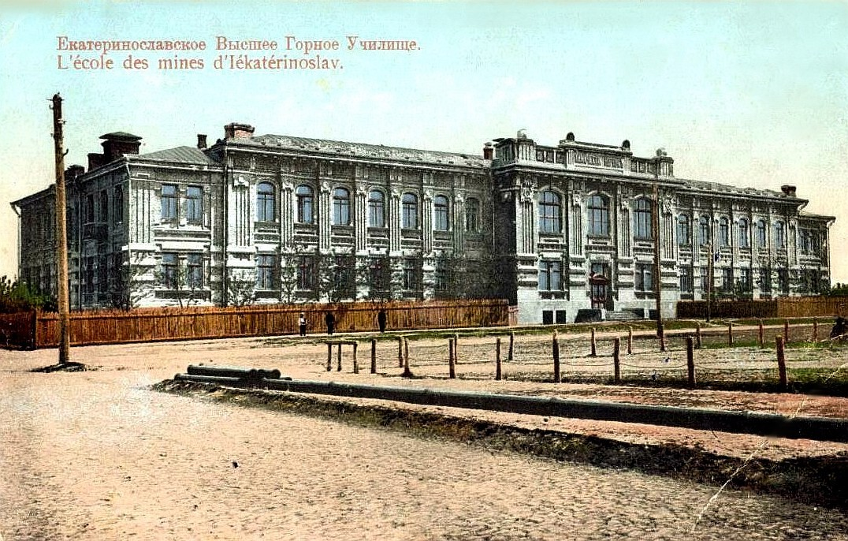
Резолюція царя «Быть по сему», написана ним у Петергофі 4 червня 1899 р на «Положении о Екатеринославском высшем горном училище», завершила тривалі дискусії й узгодження питання про відкриття на півдні імперії другої в країні вищої школи для підготовки гірничих інженерів і поклала початок діяльності Катеринославського вищого гірничого училища, як тоді називався сучасний Національний гірничий університет. Це був перший навчальний заклад не тільки в Катеринославі, але й перший технічний навчальний заклад всього півдня Російської імперії.
У Катеринославі протягом двох десятків років він перебував у «гордій самотності», ставши, по-суті, важливим фактором суспільно-політичного та культурного життя міста і краю та науково-освітнім центром, потужності якого вистачило на розвиток цілої низки наукових шкіл із їх важливими відкриттями та вдосконаленнями виробничих процесів на шахтах, рудниках і заводах, на організацію інших вищих навчальних закладів міста та країни (в тому числі на власній базі шляхом виокремлення із його структури) і забезпечення їх професорсько-викладацькими кадрами, на створення науково-дослідних інститутів і галузевих лабораторій республіканського та всесоюзного рівня внаслідок розвитку матеріально-технічної бази для ефективних наукових досліджень і досконалого навчального процесу, насамкінець, – для забезпечення різних галузей промисловості висококваліфікованими інженерними кадрами.
Передісторія вирішення питання, урочисте відкриття КВГУ, різні етапи та сторони його діяльності, місце і роль гірничого вищого навчального закладу в історії краю та розвитку гірничовидобувної та металургійної промисловості країни досить ґрунтовно висвітлені в науковій і краєзнавчій літературі, беручи до уваги й систематичний виклад його історії в окремих книгах.
Тут маємо на меті віддати скромну данину пам’яті тим, хто своєю працею заповнював першу сторінку славної історії Національного гірничого університету.
Першим ректором (тоді посада очільника навчального закладу називалася «директор») КВГУ був Сергій Миколайович Сучков. Відомості про нього на сьогоднішній день маємо дуже скупі, навіть не можемо точно вказати кінцеві дати його життя. Знаємо, що це був гірничий інженер, випускник Петербурзького гірничого інституту, який працював у Харкові, де тоді містився центр об’єднання значних власників гірничорудних і металургійних підприємств під назвою «З’їзд гірничопромисловців Південної Росії». З 1888 р. С.М. Сучков був редактором газети цього об’єднання «Горнозаводской листок», яка виходила двічі на місяць. Між іншим, на шпальтах «ГЗЛ» також велася дискусія про необхідність підготовки вітчизняних гірничих інженерів і про відкриття гірничого інституту. Робота редактора професійної газети вимагала не тільки відповідного рівня кваліфікації та культури, а й знання суті проблем, які промисловці або звичайні дописувачі виносили через газету на обговорення.
Нововідкритий навчальний заклад спочатку підпорядковувався Міністерству землеробства і державного майна та у багатьох питаннях – Гірничому департаменту. 5 червня 1899 р. Міністерство призначило С.М. Сучкова директором КВГУ, і він відразу переїхав до Катеринослава, де тоді перебувало Гірниче управління Південної Росії (за термінологією того часу), в якому до побудови власного приміщення КВГУ (нині – 1-й корпус НГУ) була його тимчасова резиденція, тоді як саме Училище за рішенням Губернського дворянського зібрання розташувалося (на два роки) в Потьомкінському палаці.
Уже 20 липня 1899 р. було обрано Господарську комісію на чолі з С.М. Сучковим для організації урочистого відкриття КВГУ та налагодження навчального процесу, збору пожертв і розгортання будівництва навчальних корпусів, лабораторій і житлових приміщень. Розпочинати велику справу завжди дуже важко. С.М. Сучков із честю виконав свою місію.
Його заслугою був особливий підхід до комплектування професорсько-викладацького складу і «вирощування» вчених. Як зауважив один із вчених-гірників, «С.М. Сучков зміг залучити до викладання головних дисциплін в КВГУ цілу низку видатних фахівців із гірничої справи та металургії, незважаючи на їхню молодість і відсутність педагогічного стажу». Молодість талановитих випускників столичних (переважно) вищих навчальних закладів – один із чинників визначних наукових досягнень вчених КВГУ. Більше того, Рада КВГУ на чолі з С.М. Сучковим знаходила можливості для тривалих наукових відряджень викладачів до різних європейських країн, де були розвинені гірничорудна та металургійна промисловість, а також їхньої участі у Міжнародних промислових виставках, що мало наслідком швидке впровадження новітніх досягнень науки і техніки в навчальний процес і виробництво, де практику проходили майбутні гірничі та заводські інженери.
С.М. Сучков із власного зібрання пожертвував Училищу 2.571 том книг і періодичних видань, з цього почала комплектувати своє духовне багатство наукова та навчальна бібліотека, яка й сьогодні є однією з найбільших у місті. Він особисто опікувався заснуванням Мінералогічного музею, звертаючись до керівництва відповідних профільних установ і організацій із проханням надіслати окремі мінерали чи їхні колекції.
Сергій Миколайович Сучков працював на посаді директора КВГУ до початку 1908 р. У зв’язку з призначенням його 21 лютого 1908 р. членом Гірничого Вченого комітету та віце-директором Гірничого департаменту він переїхав до Санкт-Петербурга. Але в Катеринославі бачимо його ще раз. У ювілейному виданні «Известия ЕГИ» 1924 р. є свідчення, що 1920–1921 р. він викладав у Гірничому інституті гірничу статистику, але говориться про нього як про вже покійного.
У першому складі викладачів було 10 чоловік, із них три професори (В.В. Курилов, Д.М. Синцов, Л.А. Ячевський), асистент (лаборант) М.Д. Аверкієв, викладачі В.Е. Загулін, А.Ф. Родзевич-Білевич, І.С. Яхонтов, В.А. Татарінов, П.К. Соболевський, В.П. Степанов, Д.О. Страховський.

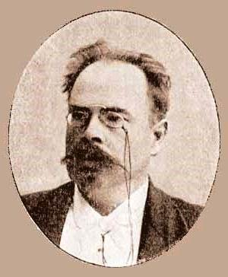
Венедикт Вікторович Курилов (1867–1921) (на фото) закінчив спочатку хімічний факультет Петербурзького університету, а потім – фізико-математичний факультет Казанського університету, захистив дисертацію, як значиться в документах, був доктором хімії, обіймаючи посаду ординарного професора, першого завідувача кафедри хімії (1899–1909). Він же був засновником лабораторії загальної і фізичної хімії для дослідження питань хімічної рівноваги та колоїдних систем (до речі, перша в КВГУ). В.В. Курилов був одним із організаторів та першим Головою Катеринославського Наукового товариства, в межах якого переважно досліджував ґрунти Катеринославської губернії.
Професор В.В. Курилов також брав активну участь у створенні в 1903 р. Катеринославської вченої архівної комісії та в становленні обласного краєзнавчого музею (нині – Національний історичний музей ім. Д.І. Яворницького). До ХІІІ Археологічного з’їзду в Катеринославі КНТ за редакцією професора В.В. Курилова видало об’ємний збірник історико-природничих досліджень губернії («Сборник статей Екатеринославского Научного общества», (1905), в якому є і стаття редактора «Дослідження ґрунтів Катеринославської губернії».
Восени 1909 р. В.В. Курилов переїхав до Варшави, де працював професором хімії в університеті, а коли розпочалася І Світова війна, евакуювався до Ростова-на-Дону, де працював із 1915 р. і до кінця життя. Але найбільш плідним у його багатогранному житті був катеринославський період.
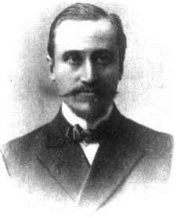
Серед перших трьох професорів КВГУ був також доктор чистої математики, ординарний професор і фундатор кафедри вищої математики Дмитро Матвійович Бєлозерський (1867–1946). Це був випускник фізико-математичного факультету Казанського університету, учень знаменитого математика М.І. Лобачевского. Спочатку він працював приват-доцентом у рідному навчальному закладі, а коли відкривався новий навчальний заклад в Катеринославі, він вирішив продовжити свою наукову кар’єру в КВГУ.
Професор Д.М. Синцов (на фото) працював тут усього чотири роки (1899–1903), але встиг за цей час закласти основи математичної освіти, вивчення геометрії та теорії диференціальних рівнянь, що для наступного розвитку кафедри та наукових досліджень викладачів КВГУ мало велике значення. У 1903 р. він переїхав до Харкова, де й працював до кінця свого життя. Там він став творцем відомої математичної школи і очолював Харківське математичне товариство. В радянський час він був членом Російського національного комітету Міжнародної комісії з реформи математичної освіти, очолював НДІ математики та механіки Харківського університету. У 1935 р. Д.М. Синцов отримав почесне звання заслуженого діяча науки і техніки України, а в 1939 р. став академіком АН УРСР.
Кафедру мінералогії та петрографії, засновану при відкритті КВГУ, очолив екстраординарний професор, гірничий інженер Леонард Антонович Ячевський (1858–1916). Це був випускник Санкт-Петербурзького гірничого інституту. В КВГУ він одночасно завідував кабінетом мінералогії та кристалографії. За недовгий час роботи в КВГУ (1899–1903) видав кілька підручників зі своєї навчальної дисципліни. Як учений займався різними геологічними, переважно, геотермічними проблемами. Через низку обставин змушений був покинути Катеринослав.
З-поміж викладачів нижчого за посадою рангу, безумовно, особливої уваги заслуговує випускник Московського університету асистент (лаборант) Микола Дмитрович Аверкієв, який працював під керівництвом В.В. Курилова. Вже у радянський час він став доктором хімічних наук і переїхав у тривожні 20-ті роки на інше місце проживання, можливо, через свою активну суспільно-політичну діяльність у дореволюційний період.
М.Д. Аверкієв, працюючи асистентом з хімії, до революції побував у наукових відрядженнях у Швейцарії, Норвегії та Данії, результати яких опубліковано в його звітах.
За завданням Катеринославського губернського управління М.Д. Аверкієв вивчав воду Дніпра у межах міста та ґрунтові води Катеринослава. На основі хімічного аналізу міського водоводу на губернському з’їзді у 1912 р. він зробив доповідь «Питна вода Донецького басейну і методи її покращення», у наступному році – «Про сміттєспалювальні печі (хімічні спостереження і фізичні дослідження)». Головна проблематика його опублікованих праць – очистка стічних вод біологічними методами. Він дав детальну характеристику підземних вод Катеринослава та склав карту поширення різних їх типів. Результати його досліджень публікувалися в солідних наукових виданнях в т. ч. «Горном журнале». Це М.Д. Аверкієв описав буровугільне родовище у Кам’янському (нині – Дніпродзержинськ). У роки І Світової війни від досліджував можливості отримання йоду з морських водоростей та сопкових грязей керченських грязевих вулканів.
Як бачимо, старт функціонування першого вищого навчального закладу в нашому краї давали далеко не ординарні особистості, що мало позитивний вплив на подальшу історію КВГУ-КГІ.
Говорячи про «перших», не можна оминути увагою і перших студентів та випускників КВГУ. Внаслідок вступних іспитів за конкурсом студентами гірничого і заводського відділень КВГУ стали 77 чоловік. У 1903 р. до фінішу в навчанні дійшли всього 17 осіб, з яких для роботи в Училищі було залишено кращих студентів – майбутніх професорів, визначних учених Йосипа Ісааковича Танатара (1880–1959), Георгія Євгеновича Євреїнова (1880–1937) та Андрія Павловича Виноградова (1875–1933). Вони підхопили енергійний темп наукової та педагогічної діяльності своїх учителів і сприяли розвитку науки, освіти та культури нашого краю.

Література:
Исторический очерк возникновения Екатеринославского Высшего Горного Училища и его деятельности за первое десятилетие (1899–1909) [Текст] / Сост. П.Г. Рубин.– Екатеринослав, 1909.– 147 с.
Известия Екатеринославского Горного Института им. Артема-Сергеева [Текст].– Екатеринослав, 1924.– Т. XIV. Юбилейный выпуск (1899–1924).– Ч. 1.– 142 с.
Історія і сучасність Національного гірничого університету (1899–2009 рр.) [Текст].– Дніпропетровськ: НГУ-Ліра, 2009.– 504 с.
Швидько А.К. Криворожский Галилей (к 125-летию профессора И.И. Танатара) [Текст] / А.К. Швидько.– Днепропетровск: НГУ, 2006.– 120 с.
Ганна Швидько

16 жовтня – 105 років тому (1909 р.) народився Всеволод Арутюнович Лазарян, академік АН України, визначний спеціаліст у галузі загальної механіки.

Література:
Куліш А. Всеволод Арутюнович Лазарян [Текст] / А. Куліш // Моє Придніпров’я. Календар пам’ятних дат Дніпропетровської області на 2009 рік: Бібліограф. покажчик / Упоряд. І. Голуб.– Дніпропетровськ: ДОУНБ, 2008.– С. 193–195
Куліш А.І. Легенди ДІІТу [Текст] / А. Куліш.– Дніпропетровськ: Вид-во ДНУЗТ ім. ак. В. Лазаряна, 2005.– 458 с.
* * *
Кулиш Артем. Выдающийся ученый Днепропетровска [Текст] / А. Кулиш // Днепров. правда.– 2009.– 16 жовт.– (№ 41).– С. 11: фото.
Блохин Е.П. Ученый, педагог, организатор науки и образования (к 100-летию со дня рождения Академика Всеволода Арутюновича Лазаряна) [Текст] / Е.П. Блохин // Вісник Дніпропетровського національного університету залізничого транспорту ім. академіка В. Лазаряна.– 2009.– Вып. 30.– С. 9–11.
Бурчак Г.П. Мои воспоминания о В.А.Лазаряне [Текст] / Г.П. Бурчак // Вісник Дніпропетровського національного університету залізничого транспорту ім. академіка В. Лазаряна.– 2009.– Вып. 30.– С. 12–13.
Куліш А. Сторінки біографії В.А. Лазаряна в історії України [Текст] / А. Куліш // Вісник Дніпропетровського національного університету залізничого транспорту ім. академіка В. Лазаряна.– 2009.– Вып. 30.– С. 14–18.
* * *
Всеволод Арутюнович Лазарян: биография [Електронний ресурс] // http://www.people.su/62450
Лазарян, Всеволод Арутюнович [Електронний ресурс] // http://ru.wikipedia.org/wiki/%CB%E0%E7%E0%F0%FF%ED%2C_%C2%F1%E5%E2%EE%EB%EE%E4_%C0%F0%F3%F2%FE%ED%EE%E2%E8%F7

20 жовтня – 155 років тому (1859 р.) у м. Катеринославі почав діяти телеграфний зв’язок.

Література:
Почта и телеграф [Текст] // А.Ф. Стародубов, В.В. Самодрыга, С.С. Иванов Память истории. г. Екатеринослав (г. Днепропетровск) по литературе и воспоминаниям.– Дніпропетровськ, 2001.– С. 163.
* * *
Днепропетровску 200 лет. 1776–1976 [Текст]: Сб. документов и материалов.– К.: Наук. думка, 1976.– С. 45.

22 жовтня – 120 років тому (1894 р.) у м. Катеринославі народився Віктор Платонович Петров, український археолог, етнограф, письменник, доктор філологічних наук. Виступав під псевдонімом В. Домонтович.

Література:
Мазуренко І. «Метаморфози» Віктора Петрова (В. Домонтовича): фрагменти життя та творчості за документами доби [Текст] / І. Мазуренко // Придніпров'я: краєзнавчі дослідження. Зб. наук. праць. Вип. 1.– 2004.– С. 76–85.
* * *
Мазуренко І. Метаморфози Віктора Петрова (В. Домонтовича) [Текст] / І. Мазуренко // Січеслав.– 2004.– № 2.– С. 88–94.
Абрамова Т. Повернення роду Петрових [Текст] / Т. Абрамова // Наше місто.– 2013.– 18 січ.– (№ 6).– С. 26: фот.
Чабан М. Про батька загадкового письменника В. Домонтовича [Текст] / М. Чабан // Січеслав.– 2009.– № 4.– С. 181–183.
* * *
Петров Віктор [Текст] // Енциклопедія українознавства. Словникова частина / Гол. ред. В. Кубійович.– Париж-Нью-Йорк: Молоде життя, 1970.– С. 2037.
* * *
Петров Віктор Платонович [Електронний ресурс] // http://uk.wikipedia.org/wiki/%CF%E5%F2%F0%EE%E2_³%EA%F2%EE%F0_%CF%EB%E0%F2%EE%ED%EE%E2%E8%F7
Петров Віктор Платонович (1894–1969). Археолог, етнограф, філолог, письменник [Електронний ресурс] // http://www.ebk.net.ua/Book/synopsis/ukrainska_elita/part3/050.htm

23 жовтня – 260 років тому (1754 р.) у слободі Омельницькій (Омельник-Лихівка, сучасне смт Лихівка П’ятихатського району) освячено новозбудовану дерев’яну Свято-Троїцьку церкву і розпочато в ній богослужіння.

Література:
Слобода Омельник-Лиховка [Текст] // Феодосій (Макаревський А.) Матеріалы для историко-статистического описанія Екатеринославской Епархіи: Церкви и приходы прошедшаго XVIII столетия [Текст] / Вступ. ст. і комент. Г.К. Швидько.– Днепропетровск: ВАТ «Дніпрокнига», 2000.– С. 318–323.

23 жовтня – 110 років тому (1904 р.) у Нижньодніпровську народився Володимир Олександрович Судець, маршал авіації, Герой Радянського Союзу.

Маршал із Дніпропетровська

Хто був у Дніпропетровському історичному музеї, пам’ятає, що в Наказі Верховного Головнокомандуючого (в експозиції «Битва за Дніпро») кожного разу звучить ім’я Володимира Судця. Тут зберігаються його численні нагороди, документи, особисті речі. І це не випадковість. Високі звання, пошана, слава не вплинули на любов маршала до рідного краю, може тому, що тут пролягали його фронтові шляхи.
Народився В.А. Судець у 1904 році в селищі Нижньодніпровськ в родині робітника. Пізніше його батьки переїхали до Олександрівська (нині місто Запоріжжя), там він закінчив технічне училище. Працював на заводі «Більшовик», де випускали авіаційні мотори. Саме тоді зрозумів, що авіація – його життя. Звідси і поїхав у 1925 р. учитися до військово-технічної школи в Ленінграді.
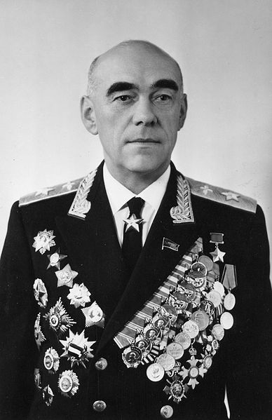
По закінченню школи працював авіамеханіком, техніком, але мрія літати надихала на подальше навчання. Проте в його біографії ми не знаходимо назви льотної школи, яку він закінчив. Володимир Олександрович не покинув роботи техніка, працював і навчався при авіазагоні. Здав екстерном заліки за курс теоретичної школи, а в 1929 р.– екзамени за курс школи льотчиків. І ось він – льотчик-винищувач Київської авіабригади. Володів літаком блискуче, навчав літати інших, невдовзі став командиром авіазагону. А попереду (1933 р.) його чекало відрядження до Монголії на досить відповідальну посаду інструктора авіабригади Монгольської народної армії, яка практично тільки формувалась. Цей факт свідчить про високі природні здібності молодого командира, високу професійну підготовку та енергійність. Там він не тільки навчав авіаційній справі та техніці пілотування перших монгольських льотчиків, але фактично брав участь у створенні повітряних сил МНР. Як командир групи радянських авіаторів брав участь у боях проти японських військ на території Монголії. Чотирирічне перебування в цій країні залишило не тільки багатий організаційний досвід у військовій справі, але й цілу когорту учнів, які на все життя виявилися добрими друзями.
Потім була війна з Фінляндією, під час якої він очолив бригаду швидкісних бомбардувальників. 14 бойових вильотів здійснив комбриг Судець на літаках СБ в ту коротку зимову війну. За командирську доблесть і льотну відвагу отримав першу урядову нагороду – орден Леніна.
Особливо яскраво його високі особисті та бойові якості, організаційний талант виявилися у Велику Вітчизняну війну, яку зустрів командиром 4-го бомбардувального авіакорпусу, що базувався у Запоріжжі. Цю посаду обійняв восени 1940 р. До корпусу входили 22-а та 55-а бомбардувальні авіадивізії, а 66-а винищувальна тільки почала формуватися у м. Дніпропетровську. Тож у рідне місто тепер приїздив часто у військових справах. Як згадував Володимир Олександрович, в ті роки про неминучу війну говорили багато. Як командуючий авіакорпусом (на той час вища бойова одиниця ВПС), він не раз бував в наркоматі збройних сил, зустрічався з командуючим ВПС та був на прийомі у Й.В. Сталіна, який вимагав від збройних сил держави високої бойової підготовки, але переозброєння армії відбувалося досить повільно. Про яку бойову підготовку льотчиків могла йти мова, якщо їм забороняли через конструкторські недоробки двигунів літати на бомбардувальниках ІЛ-4, якими були оснащені авіадивізії корпусу. А вдосконалення двигунів було заплановане на кінець 1941 р. В.О. Судець, не очікуючи встановлених термінів, зумів довести керівництву м. Запоріжжя, де завод виробляв ці двигуни, необхідність у прискоренні темпів робіт, і «маховик набрав нових обертів». Десятки досвідчених фахівців – техніків, механіків, мотористів корпусу – були відряджені на завод, де разом із заводськими фахівцями досить швидко вдосконалили авіадвигуни. В результаті вони були замінені на всіх бомбардувальниках корпусу вже до кінця травня 1941 р.
А війна вже стояла на порозі. Цікаво, що про її початок В.О. Судець дізнався практично о третій годині 22 червня. А було це так. У цей час йому зателефонував командуючий ВПС генерал Жигаров і запитав, чому літаки корпусу кружляють над Чорноморським флотом. В.О. Судець відповів, що його літаки в цю ніч не здійснювали ніяких вильотів. Через декілька хвилин було з’ясовано, що то були літаки ворога, які скидали міни в Чорне море. Не гаючи часу, Судець віддав розпорядження оголосити бойову тривогу військам корпусу, наказав терміново роззосередити літаки з основних аеродромів. З перших хвилин війни сили корпусу вели бої з фашистами в складі Південного та Південно-Західного фронтів. Наприкінці червня його корпус отримав бойове завдання – взаємодіючи з авіацією Чорноморського флоту, зруйнувати об’єкти нафтової промисловості Румунії, які забезпечували пальним армію Німеччини. Нальоти здійснювали і вдень, і вночі. Злітали в повітря нафтові бази, переробні термінали. Але головну роль мали дії авіації на фронті, де вона мусила зупинити ворога, який стрімко просувався на схід. Бомбардувальники корпусу, як і всіх ПС, здійснювали по декілька вильотів на день, діяли майже без всякого прикриття винищувачів, яких теж не вистачало, під щільним вогнем зеніток та атаковані винищувачами противника. Воювали в небі Одеси, Миколаєва, Києва, Кіровограда, Запоріжжя та Дніпропетровська. Командир корпусу докладав усіх зусиль, щоб його льотчики воювали добре. За своїх бійців вболівав, як за синів, бо сам був батьком. Старший син Юрій, закінчивши загальноосвітню школу, подався до льотної.
У другій половині серпня 1941 р. авіаційні корпуси почали розформовувати, а дивізії і полки передавали в підпорядкування загальновійськовим арміям. В.О. Судець очолив ВПС 51-ої Приморської армії, яка тримала оборону в Криму. Повітряні сили ворога в кримському небі мали значну перевагу, але Судець зумів організувати дії армійських ВПС так, що німецьке угруповання понесло немалі втрати, і терміново запросило у командування допомоги асів. Протягом 1942 р. В.О. Судець призначався на різні посади в ВПС, на перший погляд непривабливі для бойового командира, як, наприклад, командир ВПС тилового Приволзького округу. Але саме там вирішувались питання підготовки кадрів для фронту, бо туди були евакуйовані десятки авіашкіл, запасні бригади, навчальні центри. Тільки такий командир з непересічними організаторськими здібностями та «твердою рукою» як В.О. Судець, міг за півроку організувати формування і відправку на фронт 176 боєздатних авіаполків та сотні окремих екіпажів.
У березні 1943 р. він став командуючим 17-ою повітряною армією, з якою пройшов шлях через жорстокі бої від Волги до Відня, з численними перемогами і славою. Герой Радянського Союзу маршал авіації С. Красовський писав: «Він зробив значний внесок в авіаційне забезпечення найбільших стратегічних операцій на Курській дузі, у Донбасі, на Правобережній Україні, у визволенні Молдавії, Румунії, Болгарії, Югославії, Угорщини, Австрії».
Починаючи з серпня 1943 р. з’єднанні армії діяли над територією Лівобережної України, виконуючи завдання командування Південно-Західного фронту, завдавали ударів і вдень, і вночі військам ворога, що відступали, прикриваючи одночасно стрімкий наступ радянських військ, не давали супротивнику змоги вивезти залізницею з Придніпров’я устаткування заводів, шахт, хліб, продукти; перекидати через Дніпро війська, техніку. Сотні льотчиків армії в цей час здійснили героїчні подвиги. Так, внаслідок вдалих ударів з повітря льотчиків-штурмовиків 6-ої гвардійської авіадивізії полковника Мироненка на станції Барвенкове було знищено великі склади з трьохмісячним запасом боєприпасів та обладнання для групи армій «Південь». Декілька діб за десятки кілометрів було чути і видно гігантську пожежу і вибухи з берегів Південного Дінця.
Дніпропетровці бережуть пам’ять про свого земляка М. Столярова, який загинув у повітряному бою 20 вересня над рідним містом.
Прикладом героїзму, особистої мужності та безкорисливої товариської виручки є увічнений у діорамі «Битва за Дніпро» бойовий епізод льотчика М. Карпухіна, який кинув свій літак назустріч двом «месершмітам», аби дати змогу своєму однополчанинові В. Хоменку врятуватись на підбитому літаку. Це було під час боїв на правобережному плацдармі в районі сіл Військове та Вовниги. В ці жовтневі дні 1943 р. у небі Дніпропетровщини та Запоріжжя спалахували десятки таких повітряних боїв, бо відбувалася жорстока битва за Дніпро та металургійні центри України. Із визволенням Дніпропетровська бої на правобережжі області точилися ще до початку березня 1944 р. Аеродроми армії базувалися в цей час в Павлограді, Синельниковому, Славгороді, Старих Кодаках, Криничках.
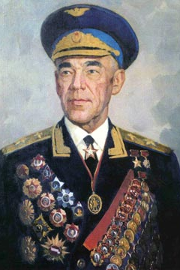
У середині лютого 1944 р. на нараді у маршала Василевського та генерала армії Малиновського вирішувалось питання про термін Криворізької операції. Ставка вимагала якомога швидше визволити цей важливий сировинний центр. А у військах не було боєприпасів, палива, бо під час наступу на Апостолово-Миколаївському напрямку тили залишилися далеко позаду. Безнадійно відстала артилерія та транспорт, бо дороги були зовсім непрохідними через непередбачене потепління. І ось доставити на передову ці важливі вантажі викликався В. Судець. Незважаючи на те, що була негода, у прифронтовій смузі не було посадочних майданчиків, льотчики завдання виконали. Транспортні літаки, полк зв’язку, нічні бомбардувальники – усього близько 600 льотчиків – перевозили потрібні вантажі, скидаючи їх на парашутах, розвантажуючись у селах поблизу фронту. Велику допомогу в цьому надавали місцеві жителі.
У бойовій характеристиці командира 17-ої повітряної армії говориться, що він як командир сміливий, рішучий, ініціативний, вміє добре готувати війська до бою, пов’язує дії авіації з наземними військами, постійно підтримує з ними зв’язок. Успішні бойові дії армії неодноразово відзначалися в наказах Верховного Головнокомандуючого, багато частин удостоєні нагород, почесних найменувань, в тому числі й шість найменувань міст нашої області. Армія виховала п’ятьох двічі Героїв Радянського Союзу. Багато тисяч відзначені урядовими нагородами.
В. Судець умів цінувати ратний подвиг своїх солдатів. Ветерани, згадуючи війну, з якоюсь особливою гордістю підкреслюють, що вони воювали у В.О. Судця. Пригадують, як командуючий, даючи особливо відповідальні та важливі завдання, особисто приїздив на аеродром проводжати в політ льотчиків. Піклуючись про готовність армії до бою, він створив навчальний центр, де готували молодих льотчиків. Не забував і тих, хто готував літаки до бою, ремонтував їх, забезпечував боєприпасами. Не залишався байдужим до відпочинку солдатів, підняття їхнього бойового духу. В армії діяв невеличкий ансамбль пісні й танцю, який навідувався в усі частини та підрозділи. Доброта і сердечність Володимира Олександровича Судця, його простота запам’яталися не тільки тим, з ким він воював, але й дніпропетровцям, яким довелося з ним зустрічатися, коли він приїздив до нашого міста. Незважаючи на величезну завантаженість (у повоєнні роки він займав відповідальні посади у ВПС), завжди знаходив можливість побувати в рідних місцях.
Особисто мені довелося зустрічатися з маршалом двічі. Згадую, як зателефонували до Діорами і повідомили, що приїхав В.О. Судець і хоче оглянути експозицію. Ми всі розхвилювалися: для ветеранів завжди важко вести екскурсію, а тут сам маршал! Але, коли Володимир Олександрович прийшов, хвилювання де й поділось. Здавалося, що ми знайомі багато років і зустрічаємося щодня.
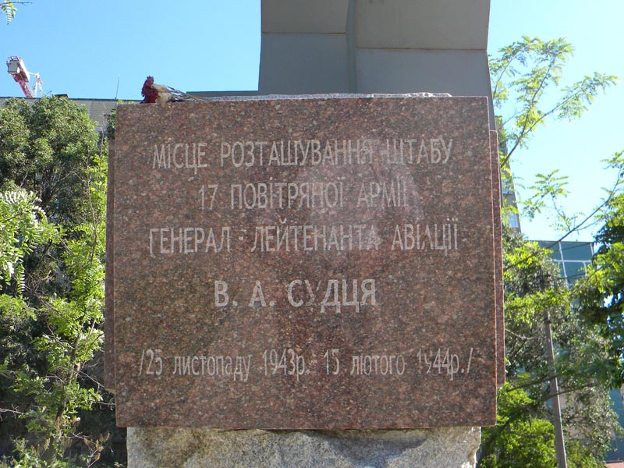
Дніпропетровці та гості міста завжди з цікавістю розглядають виставку бойової техніки біля діорами, але мало хто знає, як вона опинилася в музеї. Коли почалася реконструкція історичного музею, його співробітники звернулися до В.О. Судця з проханням допомогти у збиранні зразків бойової техніки часів війни. Охоче і енергійно взявся він за це, хоча справа була нелегкою: бойова техніка вже давно була знята з випуску, а зразків залишилося мало. Тож дещо довелося шукати аж на Далекому Сході. Ось і маємо тепер цікаві пам’ятники, які нагадують нам про ті далекі часи: бойові артилерійські гармати, танки, «катюші», літак. На жаль, наша молодь не вміє берегти реліквії.
Володимир Олександрович любив бувати у рідних місцях, пишався тим, що народився і виріс у Придніпров’ї. Він писав: «Всі роки свого довгого життя я пам’ятав про вас, дорогі дніпропетровці і запоріжани, і завжди прагнув високо нести честь і гідність сина мого рідного краю, моєї Батьківщини». Досягти високих посад на службі В.О. Судцю допомогли не тільки природний талант та працелюбність, але й надійний тил, тобто добра родина. Він мав кохану дружину, виховав п’ятеро дітей. Три сини, онуки та правнуки продовжили династію льотчиків.
А на закінчення хочу нагадати, що у нашому місті встановлено літак, на честь 17-ої повітряної армії, а на житловому масиві Перемога, де був штаб армії в роки війни, встановлено пам’ятний знак і вулиця названа на честь нашого земляка.
Валентина Сацута

Література:
Судец Владимир Александрович [Текст] // Золотые Звезды: Книга о дважды Героях Советского Союза, уроженцах Днепропетровской области.– Днепропетровск: Промінь, 1967.– С. 333–335.
Судец Владимир Александрович [Текст] // И генерал и рядовой: Очерки о Героях Советского Союза, уроженцах Днепропетровской области.– Днепропетровск: Промінь, 1983.– С. 458–460.
Судец Владимир Александрович [Текст] // Герои Советского Союза: Краткий библиогр. словарь в двух томах.– Т. 2.– М., 1988.– С. 537.
Судец Владимир Александрович [Текст] // Немыкин А.К. Герои Днепропетровщины: Очерки о Героях Советского Союза и полных кавалерах ордена Славы.– Дніпропетровськ: Січ, 2006.– С. 431–432.
* * *
Терентьева Н. Вспоминая дни войны [Текст] / Н. Терентьева // Вісті Придніпров'я.– 2011.– 25 жовт.– (№ 82).– С. 11: фот.
Шруб К. Командарм 17-й воздушной [Текст]: [О Герое Советского Союза летчике Владимире Судце]: Бібліотечка ДВ. Вип. 12 / Шруб К. // Днепр вечерний.– 2012.– 11 трав.– (№ 59).
* * *
Судец, Владимир Александрович [Електронний ресурс] // http://ru.wikipedia.org/wiki/%D1%F3%E4%E5%F6,_%C2%EB%E0%E4%E8%EC%E8%F0_%C0%EB%E5%EA%F1%E0%ED%E4%F0%EE%E2%E8%F7
Володимир Олександрович Судець: біографія [Електронний ресурс] // http://www.people.su/ua/105181

24 жовтня – 230 років тому (1784 р.) у слободі Вербки (село Павлоградського району) освячено новозбудовану дерев’яну Свято-Дмитрівську церкву і розпочато в ній богослужіння.

Література:
Слобода Вербки [Текст] // Феодосій (Макаревський А.) Матеріалы для историко-статистического описанія Екатеринославской Епархіи: Церкви и приходы прошедшаго XVIII столетия [Текст] / Вступ. ст. і комент. Г.К. Швидько.– Днепропетровск: ВАТ «Дніпрокнига», 2000.– С. 600–603.

жовтень – 120 років тому (1894 р.) народився Порфирій Петрович Неклеса, інженер-металург, директор Дніпровського металургійного заводу під час окупації Дніпродзержинська.

Порфирій Неклеса: зрадник чи жертва?

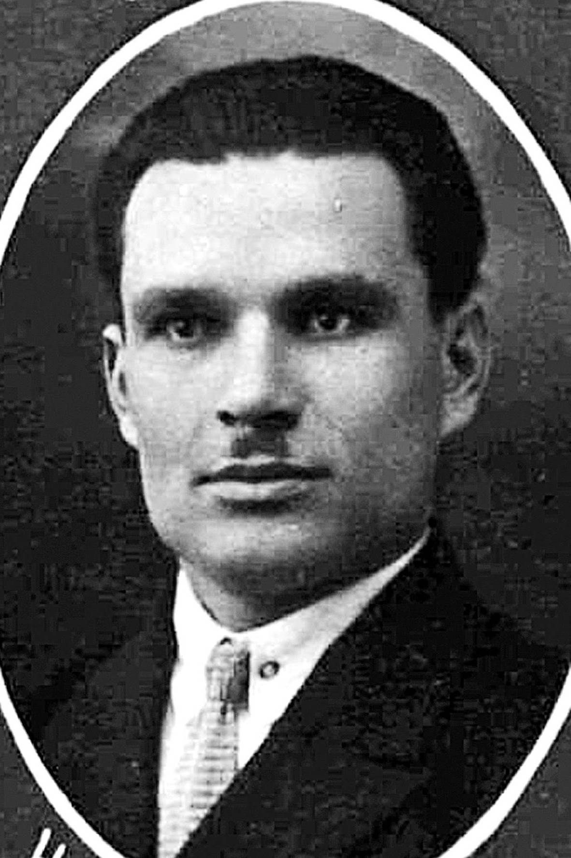
Про цю людину довго практично нічого не було відомо, його ніби «вимазали» зі сторінок історії міста Дніпродзержинська. Навіть ім’я його утаємничили. Причина проста: під час німецько-фашистської окупації він протягом двох років був українським директором Дніпровського металургійного заводу, очолював підприємство в один з найважчих і драматичніших періодів його існування.
У родині романківського селянина Петра Петровича Неклеси було три доньки – Миля, Катя, Марія та п’ятеро синів – Василь, Максим, Петро, Іван і Порфирій. Дім стояв на краю Романкового, в його нагірній частині. Глава роду, Петро Неклеса, 1870 року народження, називав себе нащадком запорозьких козаків, а в дружній родині панувала атмосфера доброзичливості, взаємної любові, поваги та пам’яті, якого вони роду. Всі брати отримали гідну на ті часи освіту.
Порфирій Неклеса вступив до вечірнього робітничого технікуму Кам’янського в 1925 році, в пору, коли ще не відбувся перший випуск навчального закладу, пізніше перетвореного на інститут. Він навчався у видатних педагогів – О. Сокола, В. Ревви, В. Яцюка, А. Меламед, Г. Менніксара, В. Полідорова. Деякі з них викладали ще в класичній чоловічій гімназії Кам’янського.
Після закінчення інституту Порфирія Неклесу як дипломованого фахівця призначили начальником одного з мартенівських цехів Дніпровського металургійного заводу. У січні 1937 року брати Неклеси разом сфотографувалися на пам’ять. Зі знімку на нас дивляться представники нової генерації української технічної інтелігенції, покликані вирішувати питання індустріалізації Радянської держави.
Під час виру репресій 1937–1938 років було заарештовано багато однокурсників, викладачів, колег Порфирія, однак його самого ця страшна доля обійшла. Збираючись разом, брати Неклеси у вузькому колі обговорювали зловісні події. Ніхто не вірив, що заарештований директор заводу Иосиф Манаєнков, який користувався величезною популярністю, довірою та любов’ю заводчан, ворог народу. Ніхто не вірив, що провідні інженери та кадрові робітники Дзержинки, з якими пліч-о-пліч багато років працювали брати Неклеси, стали учасниками контрреволюційних організацій і готували диверсії на заводі. Всі розуміли, що відбувається. Цілком можливо, що саме несприйняття сталінського режиму, амбіційний характер у поєднанні зі впевненістю в непереможності німецької армії й підштовхнули згодом українця Неклесу дати згоду очолити металургійний завод. Та, найвірогідніше, він мав зовсім інший мотив – безвихідна ситуація в окупованому місті.
22 червня 1941 року о дванадцятій годині дня по радіо виступив голова Ради Народних Комісарів СРСР В. Молотов із повідомленням про підступний напад Німеччини на Радянський Союз. А незабаром Дніпродзержинськ почав готувати до евакуації на Схід промислові підприємства, персонал, керівництво міста. Евакуація цивільного населення, не пов’язаного з виробництвом, урядом не передбачалася. Сьомого серпня згас вогонь у домнах і мартенах. Наступного дня Дзержинка та інші підприємства припинили роботу, і в трудовій книжці П.П. Неклеси, як й інших заводчан, з’явився запис: «звільнений у зв’язку з евакуацією заводу». Порфирій Неклеса, будучи начальником мартенівського цеху, керував роботами в своєму підрозділі. Сам же, як капітан корабля, що мусив останнім покинути потопаюче судно, виїхати з міста не встиг. Вісімнадцятого серпня останній ешелон з заводським устаткуванням і керівництвом залишив Дніпродзержинськ, а двадцять другого загарбники увійшли до міста.
Місто Дніпродзержинськ, якому німецька влада відразу ж повернула історичну назву Кам’янске, увійшло до генерального округу «Дніпропетровськ», одного з шести генеральних округів, які складали рейхскомісаріат «Україна». Ще 27 липня 1941 року уряд Німеччини розробив «Інструкцію для керівництва економікою завойованих східних областей», згідно якої передбачалося створення монополістичних кампаній, які мали узяти до своїх рук захоплені підприємства. Від самого початку окупації німці намагалися налагодити роботу місцевих заводів. Уже в жовтні 1941 року в Кам’янському відкрилася біржа праці, куди зобов’язали з’явитися всіх працездатних мешканців міста. Звідси їх направляли на вакантні робочі місця.
До обстеження стану заводів німці залучали місцевих фахівців, які залишилися в окупації. Загалом інженерно-технічних працівників, які працювали на підприємствах і закладах міста, виявилось 241 чоловік, а тих, що обіймали при німцях керівні посади – 117 чоловік. Великі підприємства окупованого Дніпродзержинська очолили українські інженери. До кожного українського керівника заводу приставили німецьких шеф-комісарів для нагляду за становищем на підприємствах і за необхідності для втручання в організацію робіт, аж до винесення смертних вироків за саботаж.
Інженерів металургійного заводу в кількості до двадцяти чоловік, які дякуючи долі залишилися в окупованому Дніпродзержинську, викликали до міської управи. Там у присутності німецьких військових чинів вони обрали Неклесу директором заводу. Негайно він отримав наказ сформувати керівний інженерно-технічний склад підприємства. У першу чергу вирішили відновлювати сталеплавильні та прокатні цехи. Порфирій Неклеса запропонував своєму інститутському однокашникові Михайлу Кушлянському прийняти посаду головного прокатника. Микола Жук, також однокурсник П. Неклеси, займався відновленням енергогосподарства заводу. Начальниками більшості цехів були призначені також випускники Кам’янського вечірнього металургійного інституту. Німецьким шефом-комісаром заводу призначили огрядного Германа Шмандта, а відповідальним за відновлення прокатних цехів – присланого з НІмеччини інженера Дікгауза.
Під час окупації на Дніпровському металургійному заводі, який номінально очолював П.П. Неклеса, працювали доменний, листопрокатний, механічний, дротяний цехи, мартен-2, електроцех, цех ширвжитку. Також набрали робітників до рейкобалкового та середньосортового цехів, працювали допоміжні підрозділи зокрема ремонтно-будівельний цех. Згодом деякі заводські відділення запрацювали відразу ж після вступу Радянської Армії до Дніпродзержинська. Так, уже на двадцять шостий день відлили перший злиток у мартенівській печі.
Для відновлення роботи цехів підприємства з Німеччини привезли токарні, свердлильні, фрезерні, універсальні верстати. Експлуатували електростанцію та відділення коксохімічного заводу, без якого неможливою була робота доменного цеху. Вугілля завозили з Польщі. Скільки людей працювало на заводі, точно невідомо, але колектив самої тільки енергетичної служби налічував не менше п’ятиста чоловік. Тому не буде великим перебільшенням твердити, що кількість працівників на підприємстві під час окупації дорівнювала п’яти-семи тисячам чоловік.
Необхідно відзначити, що значних успіхів при налагоджуванні роботи та випуску промислової продукції в окупованому Кам’янському німці все ж не домоглися. Головними причинами цього можна назвати розкомплектованість устаткування, значну масу якого вивезли на схід, падіння рівня робочих та інженерних кадрів, відсутність ентузіазму в роботі, недотримання технології, а також навмисне псування агрегатів і механізмів. Так, відновлення листопрокатного цеху почалося з ремонту стін і даху приміщення, зруйнованих радянськими саперами при відступі Червоної Армії.
Упевнившись на місці, що ідея організації стійкого функціонування підприємств себе не виправдовує, німецьке керівництво прийняло рішення демонтувати придатне устаткування та вивезти його на заводи Третього Рейху. Для цього здійснили повторну інвентаризацію верстатів і механізмів, однак здійснити замислене не вдалося: стрімкий наступ Червоної Армії 1943 року зірвав плани окупантів.
Післявоєнна доля інженерів, які працювали під час окупації на керівних посадах Дніпровського металургійного заводу, склалася по-різному: одних репресували, інших зарахували до підпільників. Порфирій Неклеса, розуміючи, що ніякі мотиви згоди стати директором металургійного заводу не будуть взяті до уваги, пішов разом із родиною з відступаючими частинами німецької армії. В Німеччині фортуна не усміхнулася йому: кому потрібні українські інженери, коли Третій рейх тріщить по швах? І Порфирій Неклеса разом із дружиною Анастасією, дітьми Віктором і Зінаїдою опинилися в концтаборі. Після звільнення з табору та закінчення війни у колишніх в’язнів був короткий момент вибору: повернуться до Союзу чи залишитися на Заході. Неклеса з родиною перебрався до Англії, поселився в Манчестері, вів викладацьку діяльність і прожив довге життя (помер у 1977 році).
Минуло сімдесят років після визволення Дніпродзержинська. Суперечка, ким був цей інженер – зрадником чи просто людиною, якій потрібно було вижити разом із сім’єю в умовах окупаційного режиму, видається недоцільною. Сліду чітко розмежувати поняття: «працював на німців» та «працював при німцях». Не можна ставити на одну дошку слідчого таємної поліції, який викручував руки заарештованим патріотам, і заводського інженера, змушеного працювати, аби вижити. Цих людей уже давно пора «реабілітувати» в громадській свідомості, як це вчинено з жертвами сталінських репресій тридцятих років.

Література:
Буланова Н. Седые берега судьбы [Текст] / Н. Буланова.– Днепропетровск: Металл, 2004.– 68 с.
Слоневский А. История в лицах, или Портретная галерея Каменского-Днепродзержинска [Текст] / А. Слоневский, О. Мороз. Изд. 3-е доп. и испр.– Днепродзержинск: Издательский дом «Андрій», 2013.– 558 с.
* * *
Могила С. Директор завода в оккупации [Текст] / С. Могила // Cобытие.– 2012.– 27 черв.– (№ 26).– С. 9.
Слоневский А. Инженеры времён фашистской оккупации [Текст] / А. Слоневский // Знамя Дзержинки.– 2009.– 10 черв.– (№ 23).– С. 7.
Слоневский А. Украинский директор оккупированного завода [Текст] / А. Слоневский // Военно-исторический архив.– 2012.– № 10.– С. 138–149.
* * *
Днепродзержинские краеведы говорили о войне и оккупации [Електронний ресурс] // http://dndz.tv/article-8421.html
Олександр Слонєвський

жовтень – 70 років тому (1944 р.) у м. Дніпропетровську заснований науково-дослідний інститут будівельного виробництва, нині – ВАТ «Дніпропетровський науково-дослідний інститут будівельного виробництва».

Література:
ВАТ «Дніпропетровський науково-дослідний інститут будівельного виробництва» [Текст] // Катеринослав-Дніпропетровськ – 225. Видатні особистості та обличчя міста. Вид. 2-ге.– Дніпропетровськ: ІМА-прес, 2001.– С. 267.

